关于2013年同等学力申请硕士学位采用全国申报系统及信息采集工作的重要通知
各位学员：
根据国务院学位委员会办公室下发的《关于启用“全国同等学力人员申请硕士学位管理工作信息平台”的通知》，该信息平台可为研究生课程进修班学员提供全国统考考试报名、成绩查询等电子信息服务。从2012年开始，同等学力在职申请硕士学位统考考试报名工作一律通过此信息平台进行，请欲参加2013年外语及综合科目统考的学员务必做好以下工作：
- 注册与提交个人信息
- 信息平台网址： http://www.chinadegrees.cn/xwyyjsjyxx/zzgs/tdxltk/（中国学位与研究生教育信息网）
- 时间：在现场确认（具体时间见附件一）之前完成。
- 具体步骤及做法见附件二。
- 所有学员的注册与提交个人信息均务必在现场采集之前完成，否则造成无法采集，责任由个人自负。
二、现场确认
1）确认时间及地点：见附件一。
2）确认内容：采集指纹及照片，签字确认网报信息、填写承诺书并签字。
3）携带材料：二代身份证原件及复印件一份、本科毕业证书原件及复印件一份、学士学位证书原件及复印件一份、南京医科大学研究生课程班学员证原件及复印件一份。
4）注意事项：
（1）确认时需提供信息平台注册ID号。
（2）确认之前务请在信息平台注册并提交个人信息，（注册时务必使用真实姓名，且必须使用汉字，不要用字母或拼音代替，否则无法确认）。
三、其他事宜：
1）需要报名参加2013年同等学力在职申请硕士学位人员外语及综合统考的学员都必须进行以上网上注册及现场确认工作，否则无法参加考试。
2）凡2012年已经信息采集及确认过的学员无需再次采集，只需要届时在网上报名、缴费即可参加2013年的考试。
3）未尽事宜，请与研究生院招生办联系：联系人：魏宁海 联系电话：025-86862689。

南京医科大学研究生院
2012年12月14日

附件一：2013年研究生课程进修班学员现场采集指纹、照片信息日程表

为避免采集信息当天人多拥挤，各课程班学员来前请务必听从学院安排，错开高峰！
（基础医学院：025-86862876）；（护理学院：025-86862809）；
（口腔医学院：025-85031976）；（药学院：025-86868467）

日期（上午8:30-5:00为方便大家，中午不休息） | 班级
12月22日（2号教学楼339会议室） | 2012级基础医学院校本部研究生课程班
12月22日（2号教学楼339会议室） | 2012级护理研究生课程班
1月5日（2号教学楼247会议室） | 2012级药学研究生课程班
1月5日（2号教学楼247会议室） | 2012级口腔研究生课程班
各外地各课程班信息采集工作（时间、地点待定，由研究生院与各教学点医院科教科协商确定后，有各教学点医院科教科通知，初步预计在2013年1月中上旬）

附件二： “全国同等学力人员申请硕士学位管理工作信息平台”注册及提交个人信息具体操作步骤如下：
一、注册：
请打开中国学位与研究生教育信息网，网址为http://www.chinadegrees.cn/xwyyjsjyxx/zzgs/tdxltk/，网页中间部分有个“申请人登录”界面，如下图。点击“我要注册”，完成用户名注册步骤。

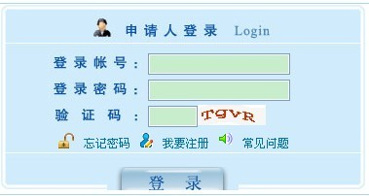

二、登录：
完成注册后，打开网址http://www.cdgdc.edu.cn/tdxlsqxt/login.shtml?action=clientLogout，输入登录账号、登录密码、验证码后，点击“登录”，登录后界面如下图：
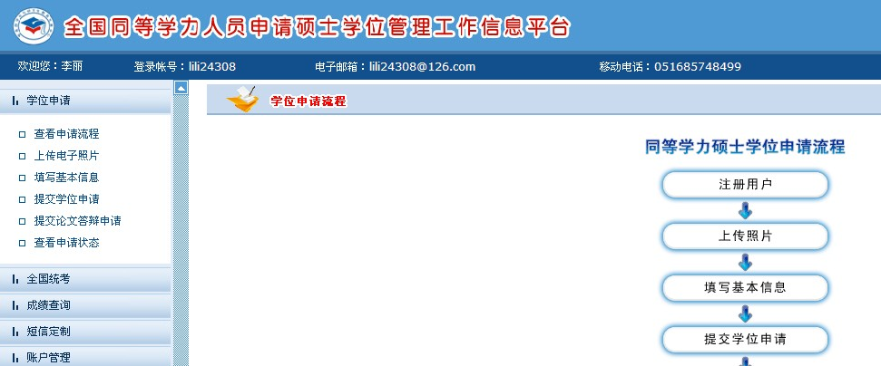

三、查看申请流程
点击左侧“学位申请”下的“查看申请流程”，可以看到申请学位的具体操作。
四、上传电子照片
点击“上传电子照片”，严格按照网页右上方的电子照片规格上传电子照片（也可见下面说明）。如果不会修改照片，可以到当地照相馆照相。
电子照片具体规格如下：
·照片文件必须是JPG格式，修改文件后缀认为无效。
·照片尺寸要求，宽：390像素；高：567像素。
·照片文件大小必须在200K以内。
·颜色模式：24位RGB真彩色。
·成像区全部面积48mm×33mm；头部宽度21mm-24mm，头部长度28mm-33mm。
·要求：近期（三个月内）正面免冠彩色半身电子照片，国家公职人员不着制式服装。照片背景为蓝色。
·电子照片必须由数码相机拍摄，并不得进行任何修饰。
五、填写基本信息
点击“填写基本信息”，按照具体要求如实填全所有个人信息。
六、提交学位申请
点击“提交学位申请”，其中“学位授予单位”项选择“南京医科大学”，（以临床医学为例）“学科门类”选择“医学”，“学科名称”选择“临床医学”，“专业”选择相应的二级学科，“学位申请年月”填写研修班入学时间（如2012级学员填写为201209）。“进修班”项可以填写“20**级南医大（具体地名）班”，“院系”可以填写“研究生院”或其他具体办班学院。
所有信息填全后点击“保存”，然后点击网页上方的“提交申请”，到此，个人填写信息工作全部完成。
注意：点击“提交申请”后，电子照片和基本信息就不能修改。如确实需要修改，可点击“取消申请”，再点击“修改”，重新修改信息保存后再点击“提交申请”。
如有学员原来没选择“专业”，可以先点击“取消申请”，再点击“删除”，然后重新填写，并选择“专业”，最后点击“提交申请”。

